Question no 1.4

Date 30-07-2024

Question program to find the area and perimeter of a rectangle

\*\*\*\*\*\*\*\*\*\*\*\*\*\*\*\*\*\*\*\*\*\*\*\*\*\*\*\*\*\*\*\*\*\*\*\*\*\*\*\*\*\*\*\*\*\*\*\*\*\*\*\*\*\*\*\*\*\*\*\*\*\*\*\*\*\*\*\*\*\*\*\*\*\*\*\*\*\*\*\*\*\*\*\*\*\*\*\*\*\*\*\*\*\*\*\*

Author : Amal Biju

Roll no :5

Semester :1

Programme : Bsc CS(DA)

\*\*\*\*\*\*\*\*\*\*\*\*\*\*\*\*\*\*\*\*\*\*\*\*\*\*\*\*\*\*\*\*\*\*\*\*\*\*\*\*\*\*\*\*\*\*\*\*\*\*\*\*\*\*\*\*\*\*\*\*\*\*\*\*\*\*\*\*\*\*\*\*\*\*\*\*\*\*\*\*\*\*\*\*\*\*\*\*\*\*\*\*\*\*\*\*

#include<stdio.h>

int main();

int l.b.area,perimeter;

printf(“enter the length and breadth of the rectangle:);

scanf(“%d%d”,&l,&b);

area=l\*b;

perimeter=2\*(l+b);

printf(“Area=%d”.area);

printf(“Perimeter=%d”,perimeter);

return 0;

}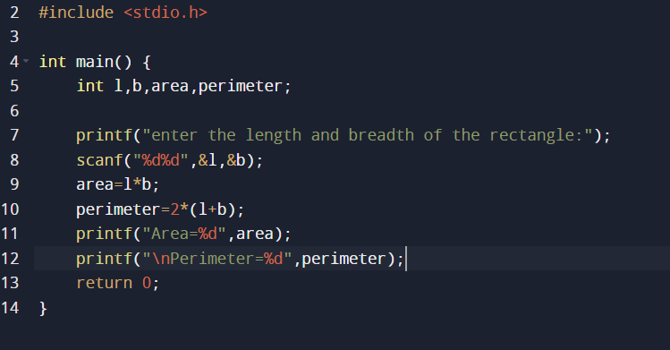

Output

